业务管理控制需求
目标
软件用户
1.
假定和约束

1功能需求
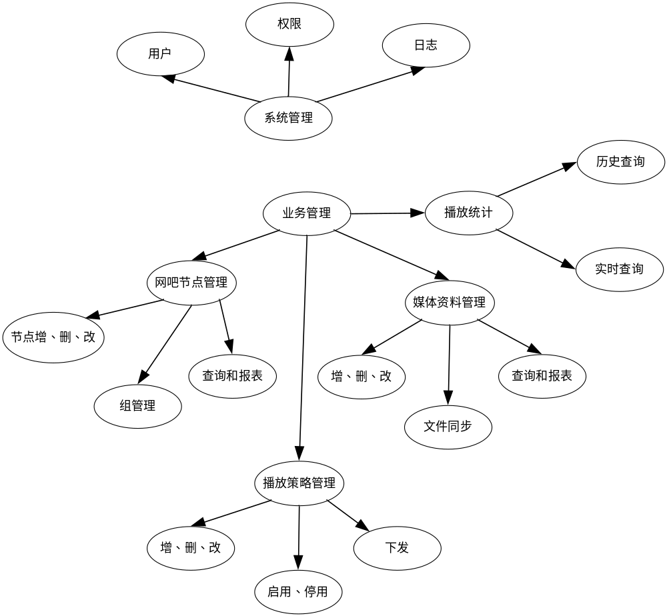
2. 业务管理

1.2 业务管理

2.2对性能的规定
2.3输人输出要求
数据管理能力要求
故障处理要求
其他专门要求

运行环境规定
设备

支持软件

播放策略管理
1.增加策略:

业务管理控制主机server
- 2。1运行在公网的业务管理主机，能够编辑制定媒体播放策略（任务）
播放任务操作流程为：
添加一个播放任务 -> 选择播放的日期区间 -> 设定播放区间内每日播放时间段 ->
选择播放的节点（支持多节点）-> 为各个触发方式添加播放内容
[开机登录]弹出IE（内容包括通知和广告两部分）
[打开IE] 默认首页URL（可以指向本地一个文件或者外部网址）
[登录QQ/MSN] 登录后弹出IE播放素材
[IE工具栏] 添加显示滚动的消息内容标题，和点击打开链接URL
[桌面布景] 更改当前的桌面布景（素材为图片）
上述播放素材中 ，流媒体/flash文件，下载到本地播放
-> 保存 （状态为：启用/暂停，默认为暂停状态 ） -> 可以编辑修改 和 删除 播放任务 （更新后即通知节点更新播放任务）
- 2。2统计分析
广告播放业务统计
生成播放任务统计表单（序号、节点名称、节点公网IP和终端内IP、注册终端、时段活动终端数量、当前活动终端数量、时段广告播放次数、累计广告播放次数、广告播放频率（次/台）、所属行政区）
多条件检索统计组合查询
按时间、地区、节点（或节点组等）
终端触发方式数据统计
生成触发方式数据统计表单
日数据（播放次数、点击次数、点击率）
总数据（播放次数、点击次数、点击率）

2．3 系统管理
I. 节点管理
节点是业务管理控制的最小单元：
1生成查看已安装客户端节点表单（节点名称、ID号、节点IP、地址、所属行政区）
2添加修改保存删除节点信息
3 能够将节点分组（多种方式选择多个节点作为一组，节点组可以作为播放任务的承载单位）
II. 节点注册初始化
节点初始安装Client后，并不能直接进入播放任务，需要在server端注册（带有client内部IP和节点公网IP绑定），对节点送上来的IP进行审核后才可以；
审核后，该节点客户端可以进入播放请求列表（即请求的client主机所带有的公网IP必需被审核才可以请求播放）

性能与指标基本要求
节点client/server使用VC开发， 相关业务管理可以使用ASP / .NET等开发WEB应用；
client 消耗主机资源cpu与内存不能太高（日常不能高于系统资源2%）；

